## 4　自由落体运动

例1　(2022·成都市第八中学校高一期中)用如图甲的装置研究自由落体运动规律。已知打点计时器的工作频率为50 Hz。

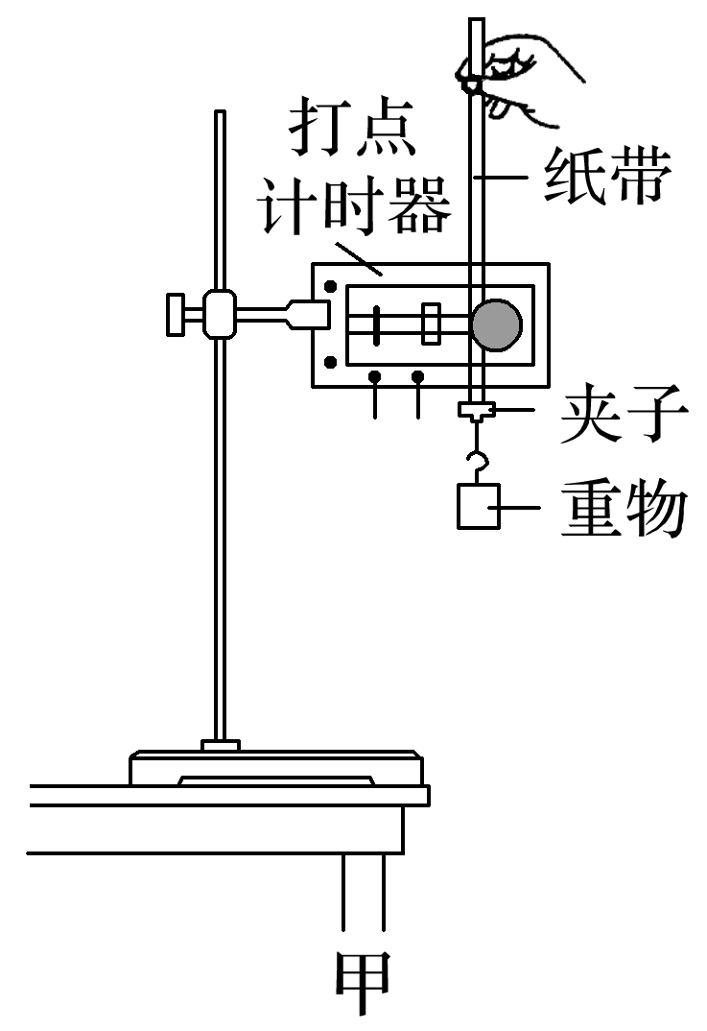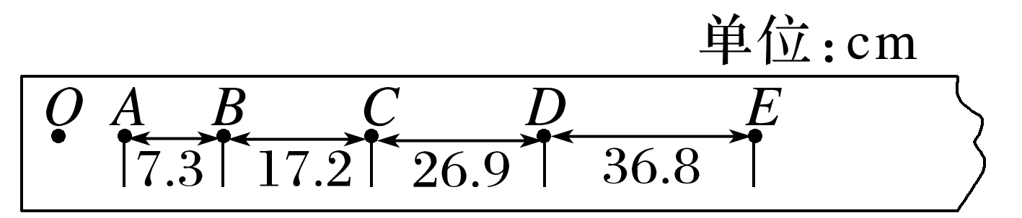

(1)部分实验步骤如下：

A．测量完毕，关闭电源，取出纸带

B．把打点计时器固定在夹板上，让纸带穿过限位孔

C．启动电源，待打点计时器工作稳定后放开重物

D．使重物停靠在打点计时器附近，重物与纸带相连

上述实验步骤的正确顺序是_BDCA_。

(2)图乙中标出的*A*、*B*、*C*、*D*、*E*中相邻两个计数点之间还有4个点未画出，则计数点*D*对应的瞬时速度大小为*vD*＝_3.185_ m/s(计算结果保留三位有效数字)。

(3)根据实验记录的数据计算重物的加速度大小*g*＝_9.8_ m/s2。(计算结果保留三位有效数字)

例2　(2022·杭州学军中学高一校考期末)某军区接到命令后派出直升飞机到灾区上空某高地空点投放物资，假设由静止释放的一包物资，经*t*＝5 s后着地，忽略空气阻力的作用，*g*＝10 m/s2，求：

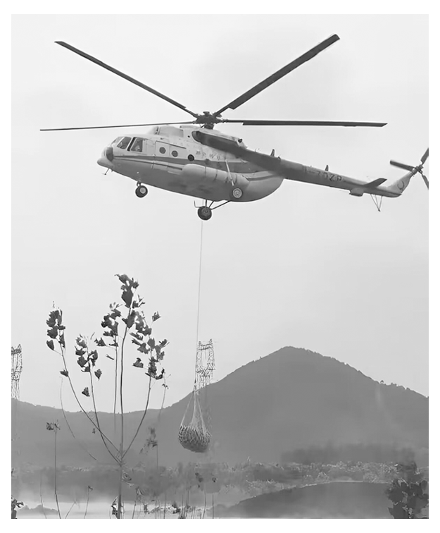

(1)释放后1 s末物资的速度大小；

(2)直升飞机距离地面的高度；

(3)物资落地前最后2 s内的平均速度大小。

(1) v=at=10m/s2*1s=10m/s

(2) x=0.5at2=0.5*10m/s2*(5s)2=125m

(3) v=at=10m/s2*4s=40m/s

例3　同学们利用如图所示方法估测反应时间。首先，甲同学捏住直尺上端，使直尺保持竖直状态，直尺零刻度线位于乙同学的两指之间。当乙看见甲放开直尺时，立即用手指捏直尺，若捏住位置的刻度读数为*x*，重力加速度为*g*，则乙同学的反应时间为_sqrt(2*s/t)_。(用*x*、*g*表示)

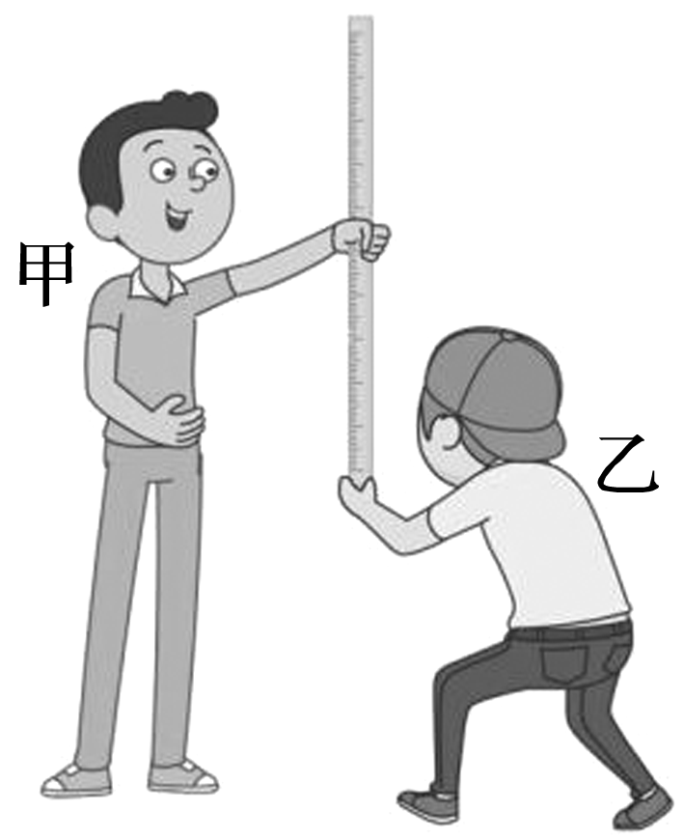

基于上述原理，某同学用直尺制作测量反应时间的工具，若测量范围为0～0.4 s，则所用直尺的长度至少为_160_ cm(*g*取10 m/s2)；若以相等时间间隔在该直尺的另一面标记出表示反应时间的刻度线，则每个时间间隔在直尺上对应的长度是_不相等_(选填“相等”或“不相等”)的。

## 4　自由落体运动

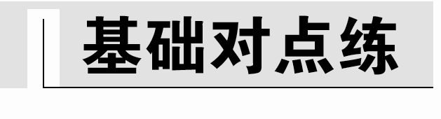

考点一　自由落体运动与自由落体加速度

2．(2023·浙江省高二学业考试)下列关于自由落体运动及重力加速度的说法，正确的是(　B　)

A．竖直向下的运动一定是自由落体运动

B．熟透的苹果从树枝开始自由下落的运动可视为自由落体运动

C．同一地点，质量不同的物体的*g*值可能不一样大

D．*g*值在两极处小于在赤道处

3．(多选)图中可以表示物体做自由落体运动的是(　B　)

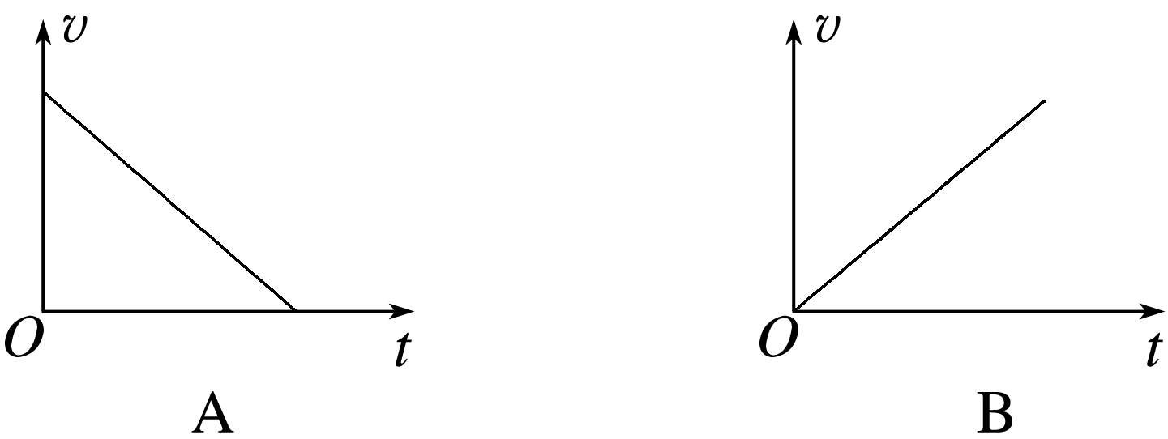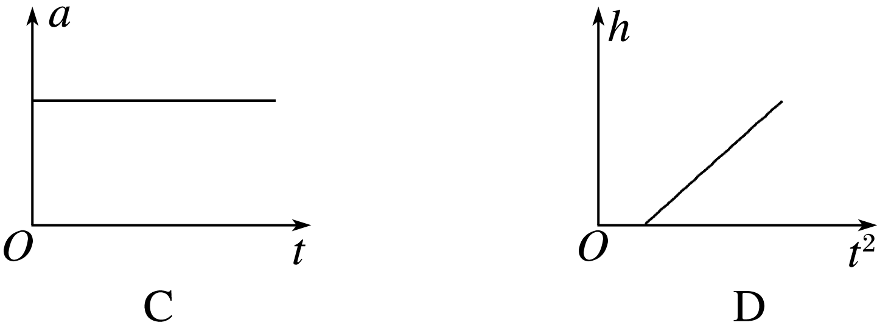

考点二　自由落体运动规律的应用

5.(2023·宣城中学高一月考)人从发现情况到采取相应行动所用的时间叫反应时间。如图，同学甲两个手指捏住刻度尺一端，刻度尺零刻度线一端靠近地面，由于刻度尺零刻度处有破损，同学乙在刻度尺5 cm刻度处做握尺准备，且手的任何部位都与刻度尺不接触。当乙看到甲放手时，立即握住刻度尺，发现所握处刻度值为45 cm，*g*取10 m/s2，则同学乙的反应时间约为(　A　)

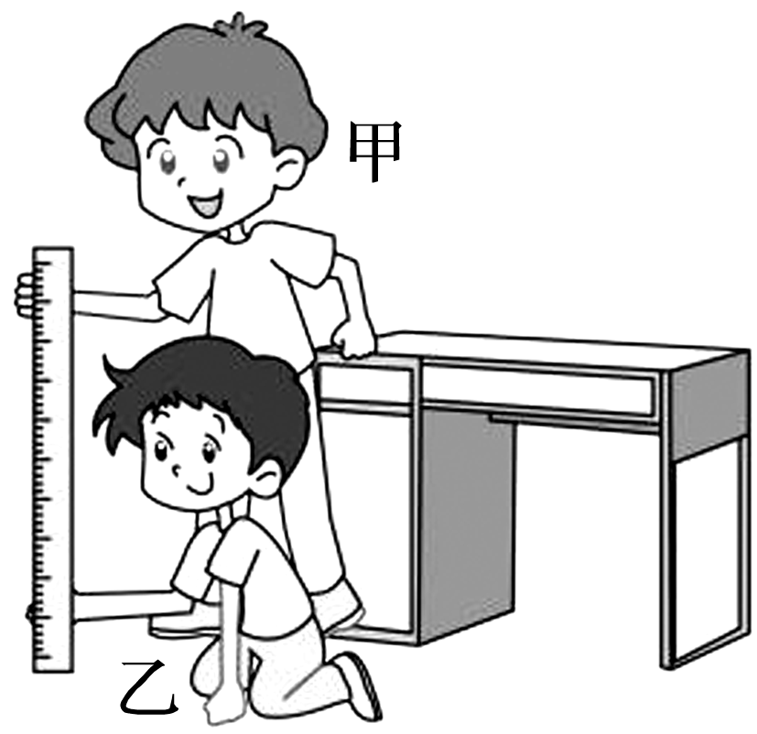

A．0.2 s B．0.3 s C．0.4 s D．0.5 s

7．(2022·浙江大学附属中学高一期末)小球从空中自由下落(忽略空气阻力)，5 s后落地。*g*取10 m/s2，则下列说法错误的是(　D　)

A．落地速度为50 m/s

B．第3 s末速度为30 m/s

C．第3 s内的平均速度为25 m/s

D．下落的高度为120 m

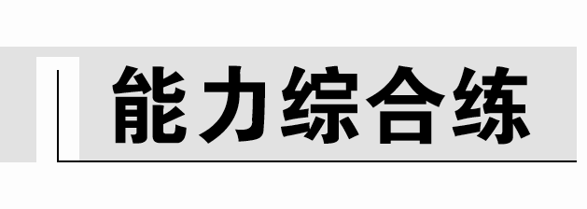

8．(2023·南平市高一期中)一个做自由落体运动的物体，从开始运动起，连续通过三段位移的时间分别是*t*、2*t*、3*t*，这三段位移的长度之比和这三段位移上的平均速度之比分别是(　B　)

A．1∶23∶33　1∶22∶32

B．1∶22∶32　1∶2∶3

C．1∶2∶3　1∶1∶1

D．1∶3∶5　1∶2∶3

9．(2022·绍兴市高一统考期末)钢球由静止开始做自由落体运动，落地速度为30 m/s，重力加速度*g*＝10 m/s2，下列说法正确的是(　D　)

A．钢球下落的高度为90 m

B．钢球在前2 s内的平均速度大小为15 m/s

C．钢球在最后1 s内下落的高度为25 m

D．钢球从第1 s末到第3 s初速度增加了20 m/s

10.(2022·昆明市高一期末)如图是某同学用手机拍摄的小球做自由落体运动的照片，已知照片的曝光时间为0.025 s，每块砖的厚度为7.5 cm，重力加速度*g*＝10 m/s2，根据图片信息，小球的释放位置距*A*点的距离约为(　A　)

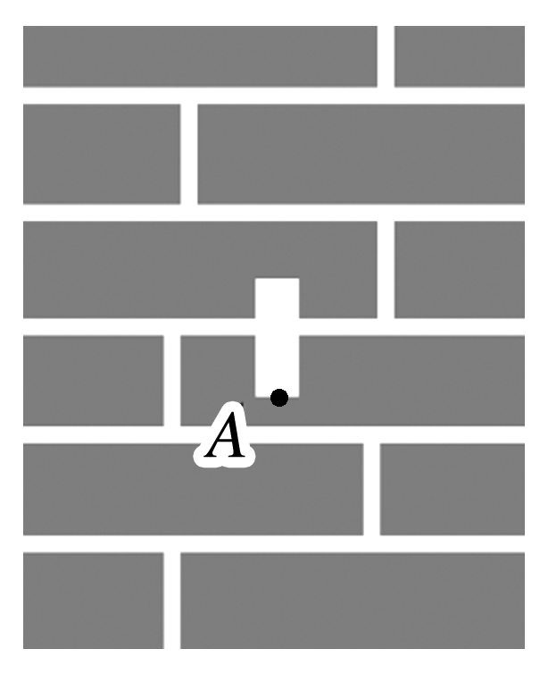

A．0.45 m B．0.90 m C．1.50 m D．2.00 m

11.(2022·南充市高一期末)某物理兴趣小组用如图甲所示的装置测量重物做自由落体运动的重力加速度。

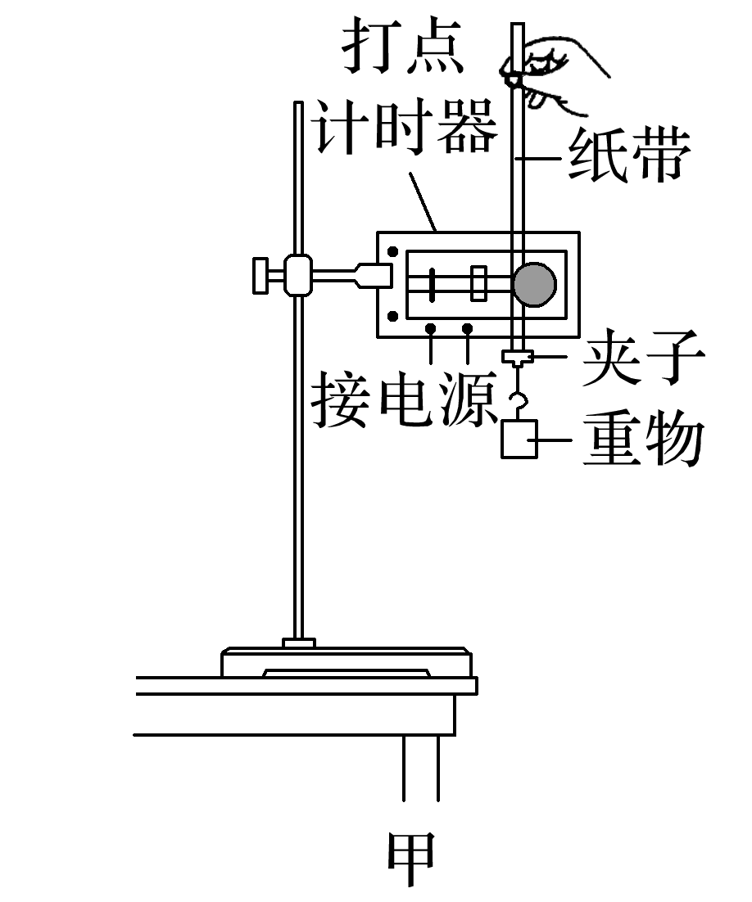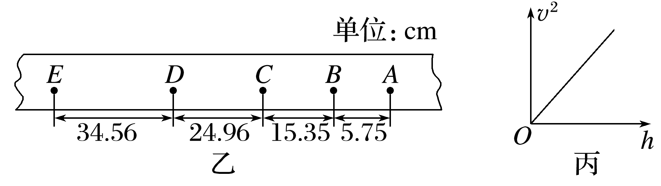

(1)对该实验装置及其操作的要求，下列说法正确的是_BD_；

A．打点计时器接直流电源也可以正常使用

B．打点计时器的两个限位孔应在同一条竖直线上

C．重物最好选用密度较小的材料，如泡沫塑料

D．开始时应使重物靠近打点计时器处并保持静止

E．操作时，应先放开纸带后启动电源

(2)实验中打出的一段纸带如图乙所示，*A*、*B*、*C*、*D*、*E*是计数点，相邻两个计数点之间还有4个点没有标出来，由纸带上的数据可得重力加速度*g*＝_9.605_ m/s2(电源频率为50 Hz，计算结果保留3位有效数字)；

(3)通过图像也可以得出重力加速度，并且能剔除偶然误差较大的数据，提高实验的准确程度。若丙图中的*v*2－*h*图像的斜率为*k*，则重力加速度*g*＝_k_(用*k*表示)。

12．一个物体从45 m高处自由下落(空气阻力不计，*g*＝10 m/s2)，求：

(1)物体下落所用的时间；

(2)前2 s内物体的平均速度大小；

(1) t=sqrt(2*x/g)=sqrt(90m / 10 m/s2)=sqrt(10s2)=3.16s

(2)v=g*s=10 m/s2*1s=10m/s

(3)最后1 s内物体下落的位移大小。

t=3.16s-1s=2.16s

x=0.5gt2=0.5*10m/s2*(2.16s)2=23.328m

Δx=h-x=21.672m